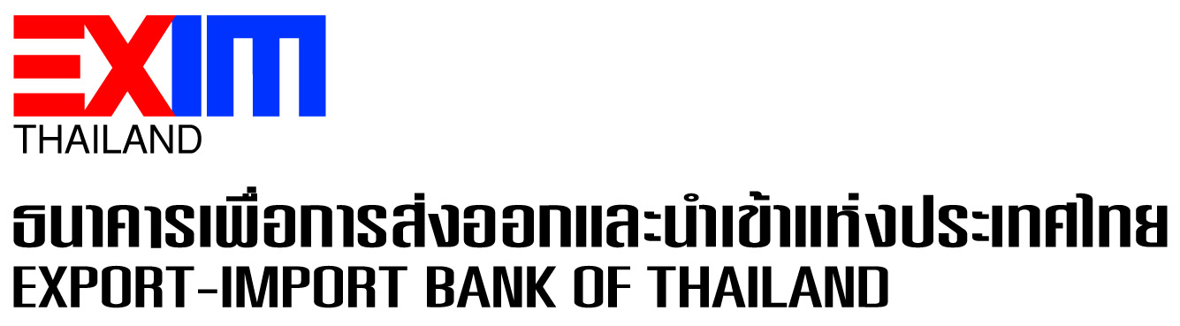

**EXIM BANK จัดงาน EXIM Stakeholders Day รับฟังเสียงพันธมิตรสู่การพัฒนาอย่างยั่งยืน**

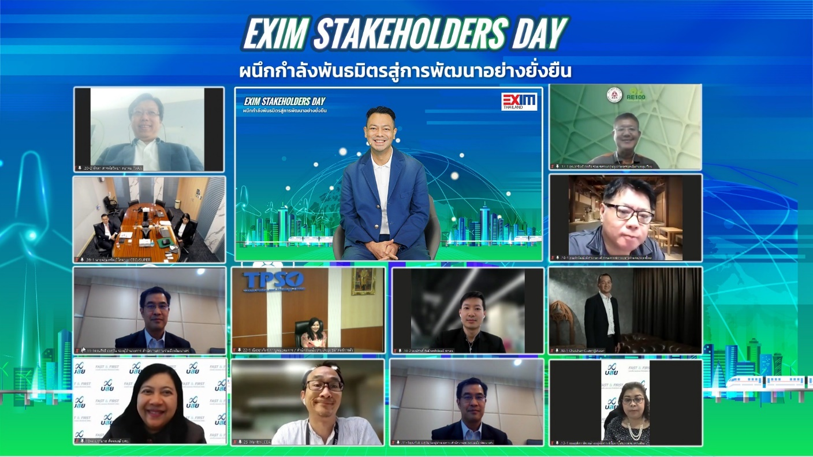

ดร.รักษ์ วรกิจโภคาทร กรรมการผู้จัดการ ธนาคารเพื่อการส่งออกและนำเข้าแห่งประเทศไทย (EXIM BANK) จัดงาน EXIM Stakeholders Day ต่อเนื่องเป็นปีที่ 3 ภายใต้แนวคิด “ผนึกกำลังพันธมิตรสู่การพัฒนาอย่างยั่งยืน” เพื่อรับฟังเสียงของผู้มีส่วนได้ส่วนเสีย (Stakeholders) ทุกภาคส่วนต่อนโยบายและแนวทางการดำเนินงานของ EXIM BANK ในฐานะสถาบันการเงินเฉพาะกิจภายใต้การกำกับดูแลของกระทรวงการคลัง ซึ่งมุ่งดำเนินบทบาท “Green Development Bank” โดยมีผู้แทนจากหน่วยงานกำกับดูแล ผู้ถือหุ้น ผู้แทนจากกระทรวงที่ดูแลงานด้านเศรษฐกิจทั้งหมด ผู้แทนจากหน่วยงานพันธมิตรภาครัฐและภาคเอกชน อาทิ สภาอุตสาหกรรมแห่งประเทศไทย หอการค้าไทยและสภาหอการค้าแห่งประเทศไทย สภาผู้ส่งสินค้าทางเรือแห่งประเทศไทย สถาบันการเงินต่าง ๆ และกลุ่มลูกค้าทุกขนาดธุรกิจ เข้าร่วมงานกว่า 100 คน ผ่านระบบการประชุมออนไลน์จาก EXIM BANK สำนักงานใหญ่ เมื่อวันที่ 9 สิงหาคม 2566

EXIM BANK จะนำเสียงสะท้อนและข้อคิดเห็นที่ได้รับไปใช้กำหนดนโยบาย ทิศทาง แผนการดำเนินงาน และแนวทางในการพัฒนาองค์กร เพื่อมุ่งสู่การเป็นธนาคารเพื่อการพัฒนาอย่างยั่งยืนและรับผิดชอบต่อสังคมและสิ่งแวดล้อม โดยสอดคล้องกับสถานการณ์และปัจจัยแวดล้อมที่เกี่ยวข้อง เพื่อตอบสนองความต้องการและความคาดหวังของผู้มีส่วนได้ส่วนเสียทุกภาคส่วน รวมทั้งการสนับสนุน SMEs ให้แข่งขันได้อย่างยั่งยืนในเวทีโลก การสร้างมูลค่าเพิ่มและขับเคลื่อนการค้าและการลงทุนระหว่างประเทศ รวมทั้งการรุกตลาดใหม่ที่มีศักยภาพ และการสนับสนุนให้ภาคธุรกิจของไทยดำเนินกิจการโดยคำนึงถึงสิ่งแวดล้อม สังคม และธรรมาภิบาล (Environmental, Social and Governance : ESG) ร่วมกันขับเคลื่อนการพัฒนาอย่างยั่งยืนของประเทศไทยและประชาคมโลก

9 สิงหาคม 2566

**สอบถามรายละเอียดเพิ่มเติมได้ที่ส่วนสื่อสารองค์กร ฝ่ายส่งเสริมภาพลักษณ์และสื่อสารองค์กร**

**โทร. 0 2169 9999 ต่อ 4110-4**